Київський національний університет імені Тараса Шевченка Факультет радіофізики, електроніки та комп'ютерних систем Кафедра комп’ютерної інженерії

Дисципліна: Розробка інтерфейсів користувача

Лабораторна робота №1
Інструменти Windows Forms та Windows Presentation Foundation

Виконав: студент 4 курсу групи СА
Козерівський Денис Сергійович
Викладач:Крамов Артем Андрійович

Київ, 2026

Мета роботи: ознайомлення з принципами створення графічного інтерфейсу користувача з використанням технологій Windows Forms та Windows Presentation Foundation (WPF), а також реалізація застосунку для проведення опитування з можливістю збереження результатів у файл.
Завдання: У межах лабораторної роботи необхідно розробити застосунок “Форма опитування”, який забезпечує взаємодію з користувачем через графічний інтерфейс.
Опис алгоритму:
Алгоритм роботи застосунку “Форма опитування” складається з наступних кроків:
- Створюється масив питань.
- Встановлюється лічильник поточного питання.
- При запуску програми відображається перше питання та прогрес (наприклад, “Питання 1 з 5”).
- Користувач вводить відповідь у текстове поле.
- Після натискання кнопки “Зберегти”:
  - Перевіряється, чи введено відповідь.
  - Якщо поле порожнє - виводиться повідомлення про помилку.
  - Якщо відповідь введена - вона записується у файл answers.txt.
- Після збереження відповідь очищається, і відображається наступне питання.
- Після завершення всіх питань:
  - Виводиться повідомлення про завершення опитування.
  - Блокуються поле вводу та кнопка збереження.
  - З’являється кнопка “Вийти”.
Файл з відповідями зберігається у папці, де знаходиться виконуваний файл програми.

Програмний код:
Windows Forms
using System;
using System.IO;
using System.Windows.Forms;

namespace Lab1
{
public partial class Form1 : Form
{
// Масив питань
string[] questions =
{
"Як вас звати?",
"Скільки вам років?",
"З якого ви міста?",
"Яка ваша улюблена мова програмування?",
"Який ваш улюблений предмет?"
};

// Індекс поточного питання
int currentIndex = 0;

public Form1()
{
InitializeComponent();
ShowQuestion();

// Кнопка виходу прихована до завершення
exitButton.Visible = false;
exitButton.Click += ExitButton_Click;
}

// Метод відображення питання
private void ShowQuestion()
{
questionLabel.Text = questions[currentIndex];
progressLabel.Text = $"Питання {currentIndex + 1} з {questions.Length}";
}

// Обробник кнопки "Зберегти"
private void saveButton_Click(object sender, EventArgs e)
{
string answer = answerTextBox.Text;

// Перевірка на пусте поле
if (string.IsNullOrWhiteSpace(answer))
{
MessageBox.Show("Будь ласка, введіть відповідь!", "Помилка",
MessageBoxButtons.OK, MessageBoxIcon.Warning);
return;
}

// Формування рядка для запису
string result = questions[currentIndex] + " - " + answer;

// Шлях до файлу
string filePath = Path.Combine(
AppDomain.CurrentDomain.BaseDirectory,
"answers.txt");

// Запис у файл
File.AppendAllText(filePath, result + Environment.NewLine);

answerTextBox.Clear();
currentIndex++;

// Перевірка завершення
if (currentIndex >= questions.Length)
{
MessageBox.Show("Опитування завершено!\nДякуємо за участь 😊",
"Завершено",
MessageBoxButtons.OK,
MessageBoxIcon.Information);

questionLabel.Text = "Опитування завершено.";
progressLabel.Text = "";
answerTextBox.Enabled = false;
saveButton.Enabled = false;
exitButton.Visible = true;
}
else
{
ShowQuestion();
}
}

// Кнопка виходу
private void ExitButton_Click(object sender, EventArgs e)
{
Application.Exit();
}
}
}

Реалізація WPF
using System;
using System.IO
using System.Windows;

namespace Lab1_2
{
// Головний клас вікна, який наслідує Window (WPF)
public partial class MainWindow : Window
{
// Масив питань для опитування
string[] questions =
{
"Як вас звати?",
"Скільки вам років?",
"З якого ви міста?",
"Яка ваша улюблена мова програмування?",
"Який ваш улюблений предмет?"
};

// Змінна для збереження індексу поточного питання
int currentIndex = 0;

// Конструктор головного вікна
public MainWindow()
{
InitializeComponent();
ShowQuestion();
}

// Метод для відображення поточного питання та прогресу
private void ShowQuestion()
{

questionText.Text = questions[currentIndex];

// Відображаємо номер поточного питання та загальну кількість
progressText.Text = $"Питання {currentIndex + 1} з {questions.Length}";
}

// Обробник натискання кнопки "Зберегти"
private void saveButton_Click(object sender, RoutedEventArgs e)
{

string answer = answerTextBox.Text.Trim();

// Перевірка: якщо поле порожнє — показуємо попередження
if (string.IsNullOrWhiteSpace(answer))
{
MessageBox.Show("Будь ласка, введіть відповідь!",
"Помилка",
MessageBoxButton.OK,
MessageBoxImage.Warning);
return; // Вихід з методу
}

// Формуємо рядок для запису у файл
string result = questions[currentIndex] + " - " + answer;

// Визначаємо шлях до файлу answers.txt у папці програми
string filePath = Path.Combine(
AppDomain.CurrentDomain.BaseDirectory,
"answers.txt");
File.AppendAllText(filePath, result + Environment.NewLine);

answerTextBox.Clear();

currentIndex++;

// Перевірка: якщо всі питання завершені
if (currentIndex >= questions.Length)
{
// Показуємо повідомлення про завершення
MessageBox.Show("Опитування завершено!\nДякуємо за участь 😊",
"Завершено",
MessageBoxButton.OK,
MessageBoxImage.Information);
questionText.Text = "Опитування завершено.";
progressText.Text = "";

// Блокуємо можливість введення та кнопку збереження
answerTextBox.IsEnabled = false;
saveButton.IsEnabled = false;

// Робимо кнопку "Вийти" видимою
exitButton.Visibility = Visibility.Visible;
}
else
{

ShowQuestion();
}
}

// Обробник кнопки "Вийти"
private void exitButton_Click(object sender, RoutedEventArgs e)
{
this.Close();
}
}
}

Приклад роботи програми:
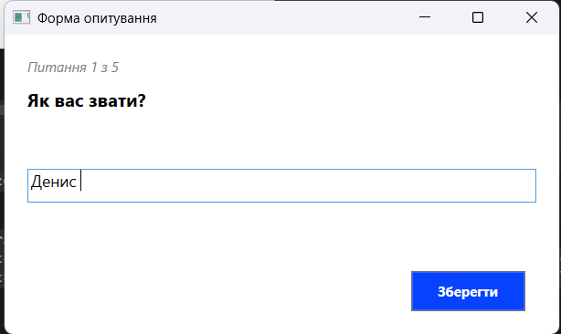

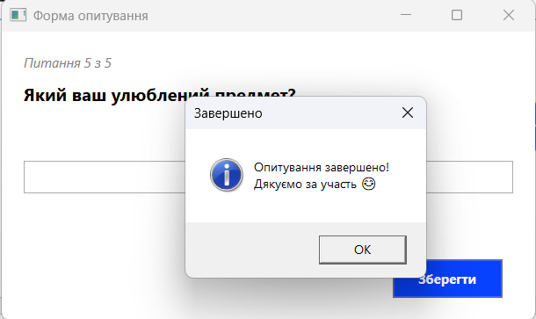

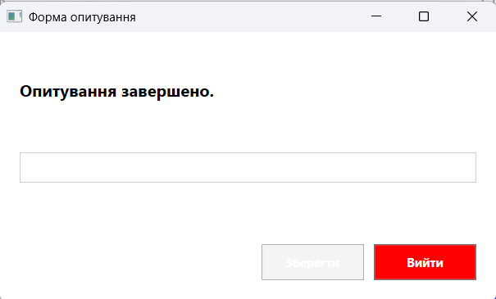

Висновок: У ході виконання лабораторної роботи було розроблено застосунок “Форма опитування” з використанням технологій Windows Forms та Windows Presentation Foundation.
Було реалізовано графічний інтерфейс користувача, механізм послідовного відображення питань, введення відповідей та їх збереження у текстовий файл. Також було реалізовано перевірку коректності введення та повідомлення про завершення опитування.

